* + - 1. 報告標題:lab12
      2. 組別、姓名:no.60 呂旻翰 郭忠明
      3. 程式執行流程、記憶體（暫存器）狀態截圖

Code1:

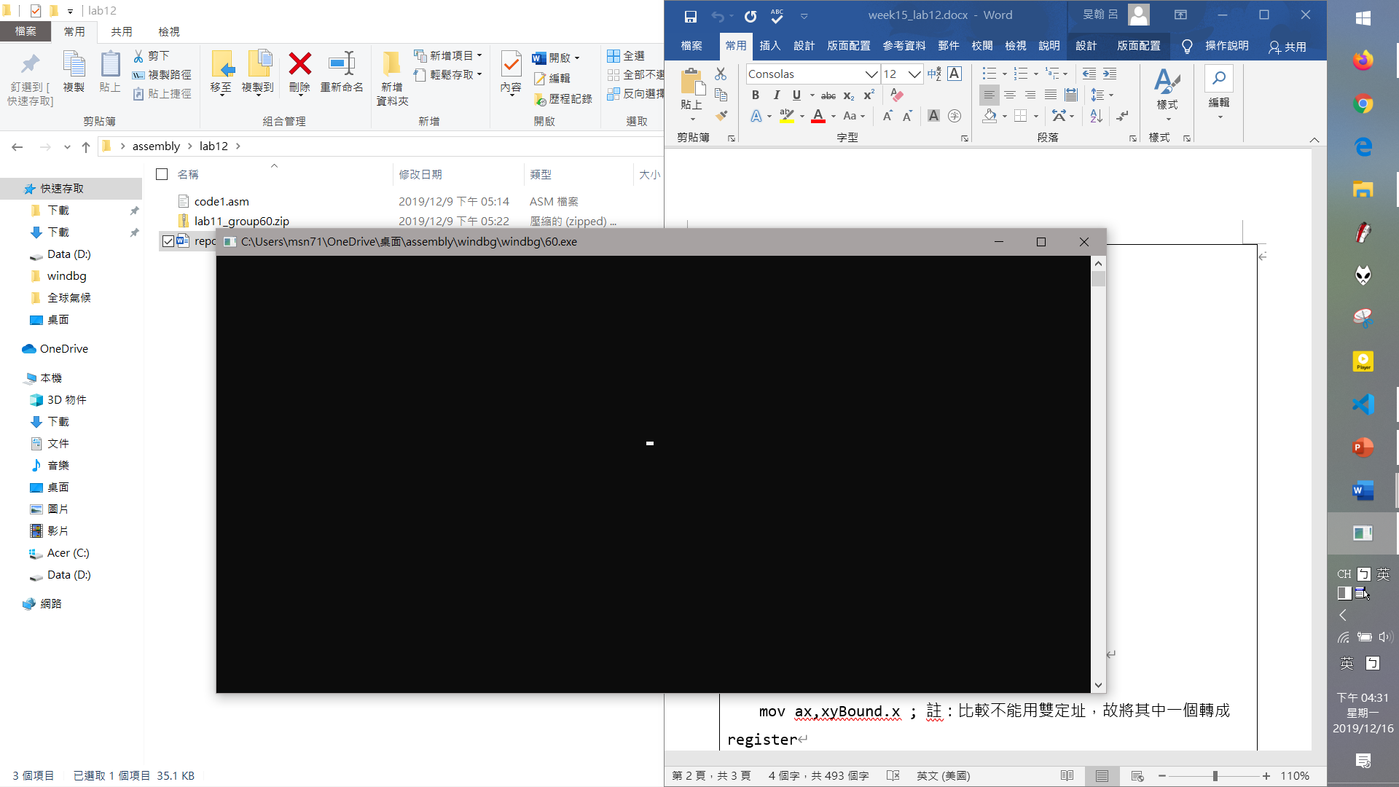

* + - 1. 截圖說明、程式碼說明

1. INCLUDE Irvine32.inc
2. .data
3. consoleHandle    DWORD ?
4. xyInit COORD <59,12> ; 起始座標
5. xyBound COORD <80,25> ; 一個頁面最大的邊界
6. xyPos COORD <59,12> ; 現在的游標位置
7. main EQU start@0
8. .code
9. main PROC
10. ; Get the Console standard output handle:
11. INVOKE GetStdHandle, STD_OUTPUT_HANDLE
12. mov consoleHandle,eax
14. ; 設定回到起始位置
15. INITIAL:
16. mov ax,xyInit.x
17. mov xyPos.x,ax
18. mov ax,xyInit.y
19. mov xyPos.y,ax
20. START:
21. call ClrScr
22. INVOKE SetConsoleCursorPosition,consoleHandle, xyPos
23. call ReadChar
24. .IF ax == 1177h ;UP
25. sub xyPos.y,1
26. .ENDIF
27. .IF ax == 1f73h ;DOWN
28. add xyPos.y,1
29. .ENDIF
30. .IF ax == 1e61h ;LEFT
31. sub xyPos.x,1
32. .ENDIF
33. .IF ax == 2064h ;RIGHT
34. add xyPos.x,1
35. .ENDIF
36. .IF ax == 011Bh ;ESC
37. jmp END_FUNC
38. .ENDIF
40. ; 檢查作完上下左右後有沒有超過限制邊界
41. .IF xyPos.x == 0h ;x lowerbound
42. add xyPos.x,1 ; 要改成超過邊界停留在原位
43. .ENDIF
44. mov ax,xyBound.x ; 註：比較不能用雙定址，故將其中一個轉成 register
45. .IF xyPos.x == ax ;x upperbound
46. sub xyPos.x,1 ; 要改成超過邊界停留在原位
47. .ENDIF
49. .IF xyPos.y == 0h ;y lowerbound
50. add xyPos.y,1 ; 要改成超過邊界停留在原位
51. .ENDIF
52. mov ax,xyBound.y
53. .IF xyPos.y == ax ;y upperbound
54. sub xyPos.y,1 ; 要改成超過邊界停留在原位
55. .ENDIF
57. jmp START
58. END_FUNC:
59. exit
60. main ENDP
61. END main

* 解釋: 這次就是輕鬆把控制的keyboard參數填入 再把超出範圍時 將移動做還原就好 真佛

6.心得:這次好簡單 最難的部分就是截圖了吧